38772151448378386

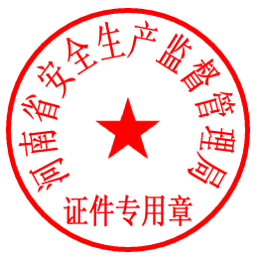

**T440881198212265597**

**林光琼**

**电工作业1**

**低压电工作业**

**2018.01.12**

**2018.01.12至2024.01.12**

**2021.01**

20170711182828